**XV Edizione**

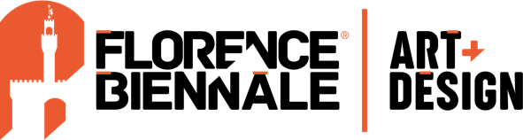

**Dal 18 al 26 ottobre 2025**

**Fortezza da Basso**

**A Tim Burton va il Premio "Lorenzo il Magnifico" alla Carriera**

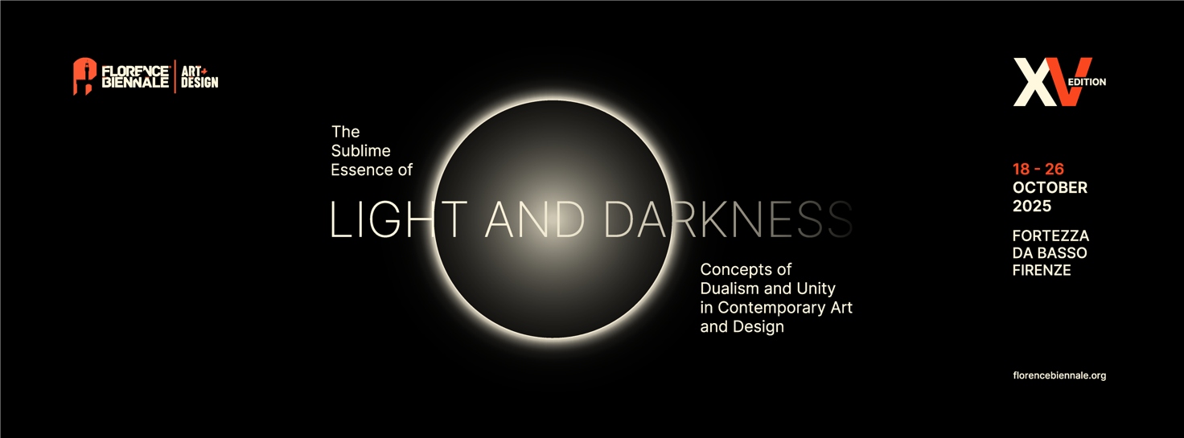

La **Florence Biennale** annuncia l’attesa **XV Edizione**, che si svolgerà presso la **Fortezza da Basso** a **Firenze** **dal 18 al 26 ottobre 2025**. Questa prestigiosa **mostra internazionale d’arte contemporanea e design** della città medicea è un’esposizione culturale che si distingue dalle altre biennali per il suo format. Infatti, ad essere il **fulcro**, in qualità di espositori e pertanto protagonisti, sono gli **artisti** e **designer** in prima persona, selezionati dopo un’accurata valutazione dal Comitato Curatoriale. L’obiettivo di questa formula innovativa è quello di voler costituire **una preziosa ed efficace occasione** per tutti gli artisti di presentare il proprio lavoro direttamente agli operatori culturali e al grande pubblico, in un **contesto indipendente e multanime** che crea spontaneamente l’opportunità e le condizioni per un **dialogo diretto**.

Attraverso un **ricco programma** di appuntamenti collaterali quali **conferenze, mostre, performance, proiezioni** e **iniziative didattiche**, la biennale offre diverse opportunità di incontro tra artisti e visitatori, che possono confrontarsi su vari aspetti dell’arte e della cultura, con una particolare attenzione al tema centrale dell’edizione in corso.

Quello scelto per l’edizione 2025 è “*The Sublime Essence of Light and Darkness. Concepts of Dualism and Unity in Contemporary Art and Design*”, dedicato al **primordiale ed eterno connubio tra luce e oscurità, da sempre al centro della ricerca artistica, scientifica, filosofica e letteraria.** La XV Florence Biennale annovera in concorso le seguenti categorie artistiche: **Arte ceramica**, **Arte digitale**, **Arte e Design del gioiello**, **Arte Tessile e Fiber Art**, **Disegno**, **Grafica d'arte e Calligrafia**, **Fotografia**, **Installazione d'arte**, **Mixed Media**, **Performance Art**, **Pittura**, **Scultura**, **Video Art** con la partecipazione di **centinaia di artisti provenienti da oltre 80 Paesi e 5 continenti**. D’altra parte, le categorie annoverate per il settore design sono: **Architecture and Town Design, Industrial and Product Design, Fashion and Jewellery Design, Interior Design, Communication and Graphic Design, Technology and Game Design**.

**PRESENTAZIONE DEL FORMAT**

La Florence Biennale, fondata nel 1997 da **Pasquale e Piero Celona** insieme a un comitato di artisti, curatori e critici d’arte, viene diretta da **Jacopo Celona**, affiancato dall’event manager e curatore **Giovanni Cordoni**.

Ogni edizione si svolge su **11.000 metri** **quadrati** di terreno e si avvale della partecipazione di circa **600 artisti** provenienti da oltre **80 Paesi** con **più di 1.500 opere**, selezionati con cura per garantire una straordinaria varietà di stili. Tra questi, **diversi special guests** vengono invitati a partecipare per la loro rilevanza nel panorama artistico internazionale. Oltre ad offrire un **ampio calendario** di **mostre tematiche**, **progetti speciali, ospiti d’onore** e **prestigiose anteprime nazionali**, la Florence Biennale consegna **2 premi** alla carriera dedicati alle categorie di arte e design.

Gli artisti espositori che si distinguono per le opere in concorso nelle categorie artistiche di riferimento ricevono il **Premio Internazionale “Lorenzo il Magnifico”**, assegnato da una **Giuria Internazionale** costituita da personalità di rilievo del mondo dell’arte e della cultura. Questo riconoscimento è intitolato così al fine di ricordare e omaggiare **Lorenzo de’ Medici**, detto “il Magnifico”, per sottolineare la fiorentinità della manifestazione e per connetterla idealmente alla sua importante storia artistica nella figura emblematica del grande mecenate e promotore delle Arti del Rinascimento.

Questo premio è affiancato dal **Premio “Lorenzo il Magnifico” alla Carriera** – destinato a interpreti e istituzioni di cui siano emersi particolari meriti artistici o contributi al mondo della cultura – e dal **Premio “Lorenzo il Magnifico”** **del Presidente**, che viene conferito agli artisti a cui viene riconosciuto un particolare merito nello sviluppo e diffusione dell’arte contemporanea odierna, a discrezione e giudizio del Presidente della Florence Biennale **Pasquale Celona**.

Fra i premiati alla Carriera per l’arte delle passate edizioni ricordiamo **Marina Abramović** (2009), **Gustavo Aceves** (2019), **Refik Anadol** (2019), **Sauro Cavallini** (in memoriam, 2017), **David Hockney** (2003), **Christo & Jeanne-Claude** (2005), **Ferrari & Pininfarina** (2003), **Gilbert & George** (2007), **Arata Isozaki** (2017), **Anish Kapoor** (2013), **Michelangelo Pistoletto** (2021), **Oliviero Toscani** (2021), **Franco Zeffirelli** (2019) e **David LaChapelle** (2023).

Per la 4° volta consecutiva, una sezione sarà dedicata anche al mondo del **design**. Questa recente introduzione ha assunto un valore particolarmente significativo nell’anno in cui si è celebrato il **500esimo anniversario della morte di Leonardo da Vinci**, il cui genio è da sempre associato alla progettualità tecnico-scientifica, oltre che artistica. È proprio a questa grande personalità che sono intitolati i premi della sezione design.

Ai migliori designer espositori nelle 6 categorie, viene conferito il **Premio Internazionale “Leonardo da Vinci” per il Design**, assegnatocome per la sezione arte da una Giuria Internazionale composta da eminenti personalità del settore.

Il **Premio Internazionale “Leonardo da Vinci” alla Carriera** viene conferito a persone e/o organizzazioni che si siano distinte con i loro lavori dando un importante contributo alla creatività e all’innovazione.

Infine, ai Designers cui viene riconosciuto un particolare merito nello sviluppo e diffusione del Design è destinato il **Premio “Leonardo da Vinci” del Presidente**, a discrezione e giudizio del Presidente della Florence Biennale **Pasquale Celona**.

Nel corso delle passate edizioni, alcuni dei **premiati alla Carriera per la sezione Design** sono stati **Salvatore e Wanda Ferragamo (2019)**, **Elsa Peretti di Tiffany & Co. (2019)**, **Paula Scher (2019)**, **Vivienne Westwood (2021)** e **Santiago Calatrava** (2023).

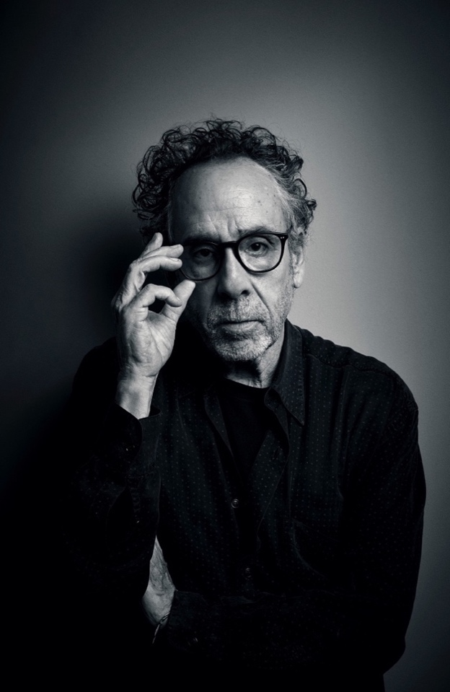In occasione della XV edizione, la Florence Biennale assegna il Premio internazionale "Lorenzo il Magnifico" alla Carriera al regista e artista americano **Tim Burton**, che verrà premiato in presenza **martedì 21 ottobre 2025** presso l’area teatro di Florence Biennale, alla Fortezza da Basso di Firenze.

Il celebre autore cinematografico e artista statunitense ha così accolto la notizia del premio: “*Sono molto onorato di essere il nuovo destinatario del premio "Lorenzo il Magnifico" alla carriera, unendomi alla lista di artisti straordinari premiati in passato. Questo riconoscimento mi dà anche la possibilità di creare una mostra a Firenze per la Biennale e non vedo l'ora di esplorare il tema di quest'anno su dualismo e unità attraverso la mia arte e riflettere su quegli opposti che non esistono l’uno senza l'altro: luce e oscurità, bene e male, ordine e caos.*”

Tim Burton - Foto di Steve Schofield

Per maggiori informazioni sul programma della XV edizione della Florence Biennale visita il sito <https://www.florencebiennale.org/>

**INFORMAZIONI UTILI**

EVENTO: **XV FLORENCE BIENNALE**

QUANDO: **Dal 18 al 26 ottobre 2025**

ORARI: sabato 18 dalle 14 alle 20, domenica 26 dalle 10 alle 19, tutti gli altri giorni dalle 10 alle 20. Lunedì 20 chiuso.

DOVE: **Fortezza da Basso – Firenze**

INGRESSO: biglietto intero € 14, ridotto € 9 (altre opzioni sul sito)

**CATALOGO REALIZZATO IN COLLABORAZIONE CON EDITORIALE GIORGIO MONDADORI**

**CONTATTI FLORENCE BIENNALE**

EMAIL: [info@florencebiennale.org](mailto:info@florencebiennale.org)

SITO WEB: <https://www.florencebiennale.org/>

FACEBOOK: <https://www.facebook.com/FlorenceBiennale2023>

INSTAGRAM: <https://www.instagram.com/florencebiennale/>

YOUTUBE: <https://www.youtube.com/channel/UChuO0x9KKi2q0aKtobhcd_A>

LINKEDIN: <https://www.linkedin.com/company/florence-biennale/>

**UFFICIO STAMPA**

**CULTURALIA DI NORMA WALTMANN**



Tel +39 051 6569105 – Mob +39 392 2527126

[info@culturaliart.com](mailto:info@culturaliart.com)

[www.culturaliart.com](http://www.culturaliart.com)

Facebook: [Culturalia](https://www.facebook.com/Culturalia)

Instagram: [Culturalia_comunicare_arte](https://www.instagram.com/culturalia_comunicare_arte)

LinkedIn: [Culturalia di Norma Waltmann](https://www.linkedin.com/company/culturalia-di-norma-waltmann/)

YouTube: [Culturalia](https://www.youtube.com/channel/UCdZuj5-r-Q_Q8QZujiw0_-A)

TikTok: [Culturaliart](https://www.tiktok.com/@culturaliart?_t=ZN-8umlyB9o7WQ&_r=1)